**《Java从零打造企业级电商实战-服务端》思维导图&知识点索引&温馨tips**

**导读**

**开篇寄语**

这个思维导图是为了大家梳理知识点，加深学习的知识点印象。希望大家别白学，学到自己手里的才是自己的哟~加油~如果有精力的同学，完全可以按照这个思维导图，在大脑中好好仔细过一下这些知识点，相信你会有意想不到的收获！如果卡住了，就继续回头看看，这样印象更深刻。

思维导图感觉图片看起来不清晰，所以[矢量图](http://learning.happymmall.com/happymmallv1.svg)在这里出现啦，可以先睹为快

<http://learning.happymmall.com/happymmallv1.svg>

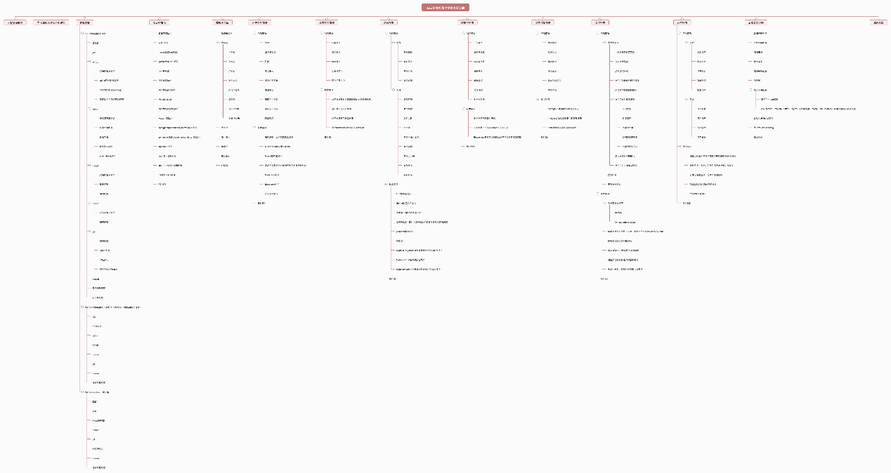

对应前端课程的思维导图：  
<http://learning.happymmall.com/happymmallfev1.svg>

对应前端课程的知识点梳理  
<http://www.imooc.com/article/19676>

最近，QQ要消失一段时间不登录，所以小伙伴们的问题，**请来问答区提交问题，请来问答区提交问题，请来问答区提交问题**。问答区网址是 <http://coding.imooc.com/learn/qa/96.html> 请小伙伴们移步课程问答区，谢谢啦~(*^__^*) 接着问答区说，例如这个

nginx配置的问题  
<http://coding.imooc.com/learn/questiondetail/22434.html>

阿里云部署的问题  
<http://coding.imooc.com/learn/questiondetail/22719.html>

404  
<http://coding.imooc.com/learn/questiondetail/23094.html>

交流了几个回合，最后解决了问题。那这个issue的沉淀在问答区，会帮助其他小伙伴们。

首先问答区的问题，我会每天多晚都尽量抽时间来回答大家的问题，这样也不会漏掉。只不过忙的时候回答晚了大家请海涵，其次问答区的问题可以沉淀，这样碰到相同问题的小伙伴们，也同样可以学习到，快速找到相似及相同的问题，对大家都是一个非常好的沉淀积累和帮助。

QQ不登录的主要原因是一年一度的秋季校招启动了。要启程全国招聘给力的小伙伴们啦。会非常忙，基本上从早8点一直要忙到晚8点。时间是从9月初持续到11月底。还有单位的各种事情要忙。

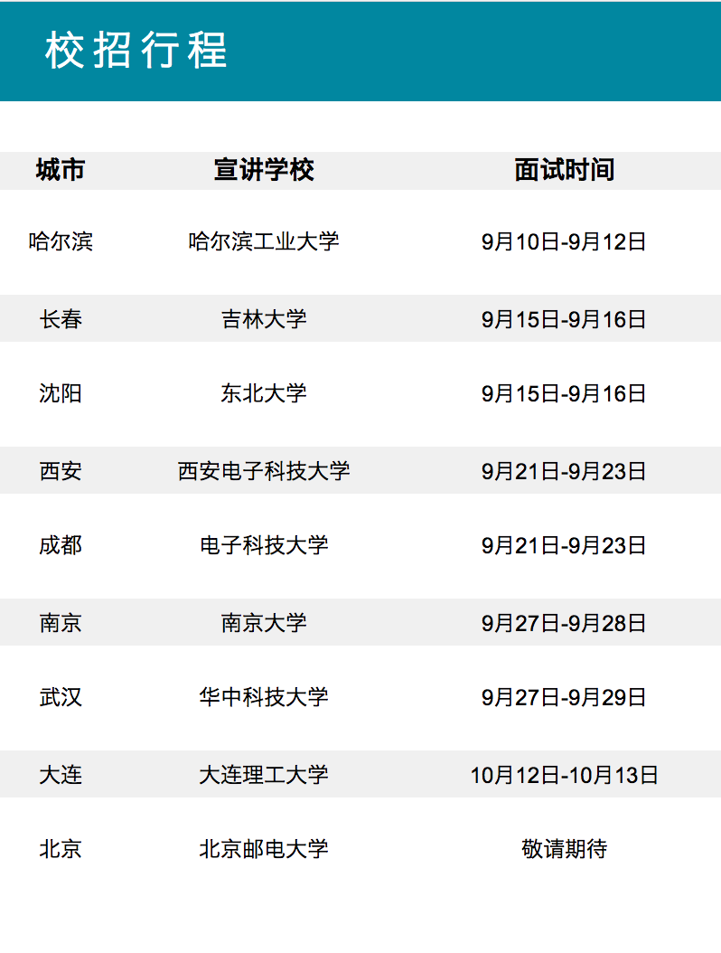

  
从9月份上旬就启动啦，马上就要出差了...  
然后之前给大家内推的同学~要加油哟~好好准备。祝大家取得好成绩，第一站我会去吉林大学。如果有缘我们那里见~

对加入[happymmall电商项目](http://coding.imooc.com/class/96.html)学习的小伙伴们，给大家写了一个入门手记。供大家快速入门。快速找到问题答案

**请大家仔细阅读以下内容。**

**项目演示线上地址**

线上前台地址：<http://www.happymmall.com>

线上后台地址：<http://admin.happymmall.com>

**快速上手**

**课程难度**

通过和大家的交流，包括问答区的问题，还有评价，有一些基础差一些的同学说这个课程比较难，有一些同学没搞过linux，有一些通过没搞过maven，有一些同学没搞过spring，有一些同学没搞过mybatis。但是我想说：“这都不要紧！！越有难度的地方，也正是代表着这个地方可以超过别人，如果没有任何难度，那就没什么门槛了，没门槛，别人想超过你，那就很容易哟。对于有门槛，总是要付出一些代价的。这里面包括时间、精力等代价。”，所以首先大家要摆正心态。

**在不久的将来，你会感谢现在努力的你自己的。**

**串基础**

那么对于这些其实课程早有考虑，在课程前期领着大家串起来了整个架构演进，然后还花了半天的时间，在慕课上找了许多课程相关的免费课程，并且也是特意看了一下，那些都是精心找的。包括linux、防火墙、git、maven、tomcat，spring、java等基础。甚至慕课上没有专门的tomcat的课程，我就在其中一个web项目的免费课程中，找到了具体章节，视频中也有讲，让大家了解tomcat结构。所以如果感觉基础差，那就跟着课程推荐的免费课程走一遍。不要感觉那样会浪费时间，基础好了，后面会越来越顺畅。其实时间上后边走的弯路少了，整体的时间还是会节省的哟。

**推荐SpringMVC数据绑定**

小伙伴们有一些对SpringMVC基础不是很好，尤其不知道如何数据就传过来的。我之前出过一个免费课程，大家可以系统学习一下这个，同时里面对RESTful也有详细的讲解。希望对大家有所帮助。[SpringMVC数据绑定入门](http://www.imooc.com/learn/558)。慕课网的网址是：<http://www.imooc.com/learn/558>

**手把手&从零打造**

**手把手**

课程都是手把手领着大家敲的，从环境搭建，敲代码，一直到云服务器上线，域名购买，域名解析，线上运维都是手把手的。所以这一点大家请放心。

**从零打造**

咱们课程的从"零"打造是指从一台有网络的电脑开始，当然需要一个操作系统啦哈。并不是从零开始讲Java基础，如果从Java基础语法开始讲起，别说20小时。。200小时可能都不够讲...课程20小时都是精华，花了半年多时间打磨~对于基础相对弱的同学呢，我也有考虑，所以课程中推荐了精心给大家准备的免费基础课程。重点的问答也特意整理了，大家所需要环境的安装包也给大家整理了。这一点希望我们能达成共识哟(*^__^*) 。刚刚说的下面会娓娓道来~

**windows、linux、mac系统都装什么**

这个问题问的人很多，这里来给大家详细梳理一下。

教程中采用的是linux做项目服务器。windows和mac做开发工作机。

**教程中采用如下安装分布，以Linux为服务器**

Linux(服务线上环境)：jdk、vsftpd、nginx、mysql、tomcat、git、maven

Mac/Windows(本地开发环境)：idea/eclipse、jdk、mysql客户端、tomcat、git、maven

**当然Windows做服务器，也有讲解在Windows下服务安装**

Windows(服务线上环境)：jdk、ftpserver、nginx、mysql、tomcat、git、maven

Mac/Windows(本地开发环境)：idea/eclipse、jdk、mysql客户端、tomcat、git、maven

**总结**

Linux/Windows下是为了项目发布及提供服务。

Mac/Windows下是为了开发，其中mysql、vsftpd、nginx等都是用的Linux下提供的服务。

建议小伙伴们有精力还是走Linux下这套路线，其中还会领着大家学习到很多Linux知识。而且后面的阿里云服务器部署也是用的Linux服务器来部署线上发布的。

**如何进入QQ学习交流群**

如何进入[Java 从零打造企业级电商实战课程](http://coding.imooc.com/class/96.html)QQ学习交流群  
首先进入 <http://coding.imooc.com/class/96.html> 网址，点击进入课程，  
如图所示  
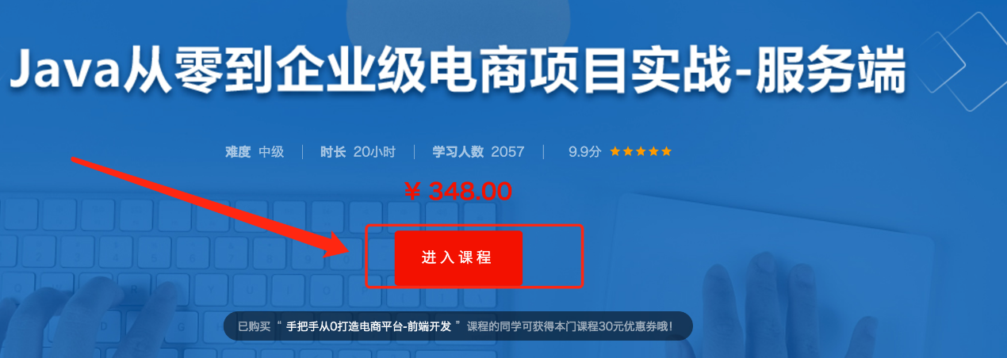

然后在右侧，如图所示~

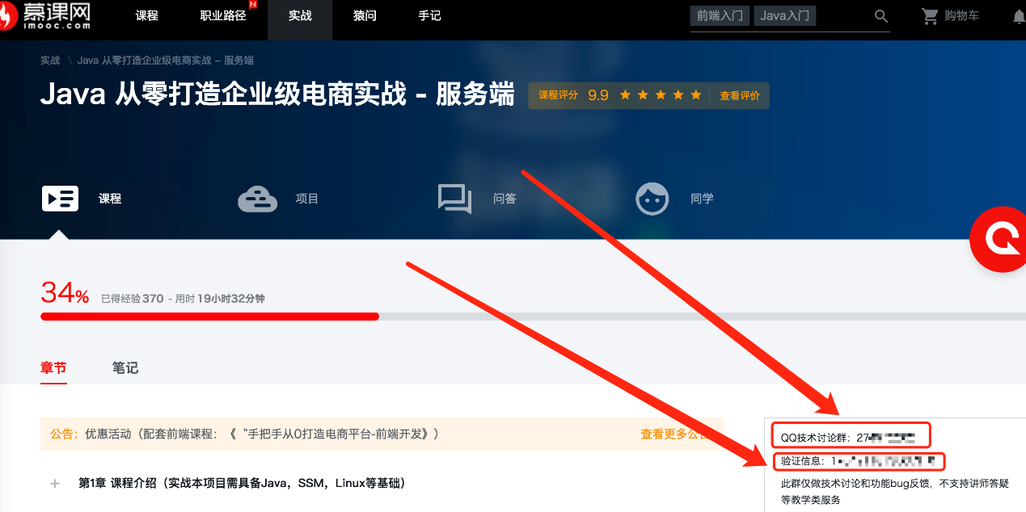

红色框框部分，有QQ学习群的群号，还有进群的验证信息，在进群的时候一定要填写验证信息。到时候慕课网的老师会验证，并决定是否可以进群。  
周末的时候慕课网的老师不上班，所以偶尔会有延迟，这一点大家多多理解包涵。

**QQ学习交流群**

咱们QQ学习群非常活跃，QQ群共享文件里有很多学习能用得到的东东哟~大家一起讨论各种问题，互相帮助，共同进步，非常有爱，当然我也会不定时会发发红包，聊聊骚~给大家加油打气的~不定时在QQ群分享一些对大家有帮助的东东，下面会继续来讲。

**如何开发票**

如图所示

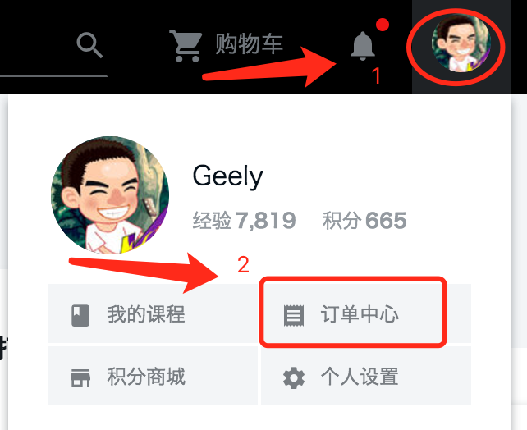

点击右上角登录的慕课网账号，然后点击订单中心。

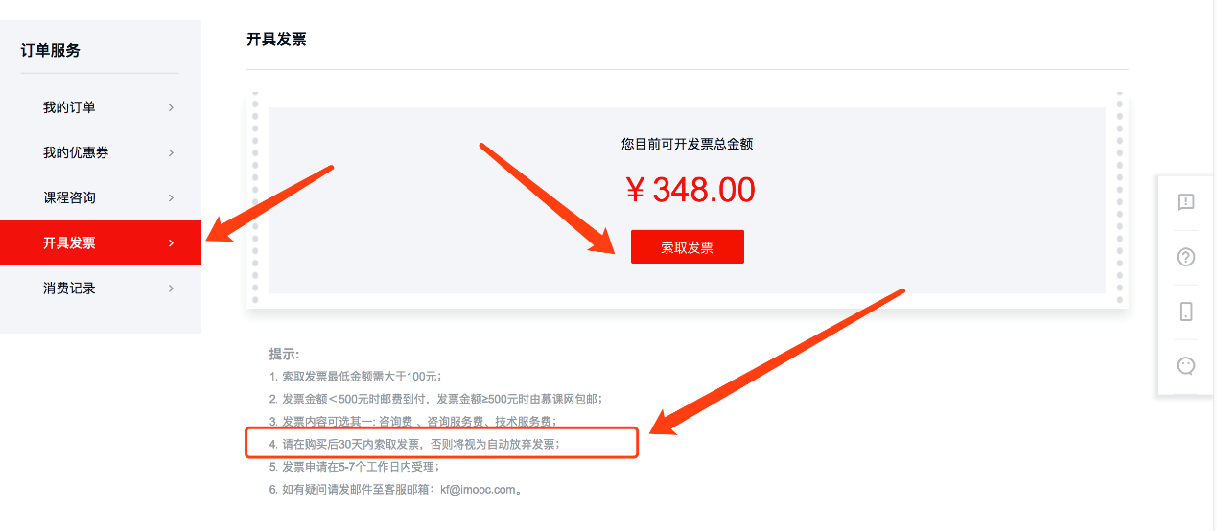

左侧开具发票，然后右侧点击索取即可。

同时要注意慕课的规定：“请在购买后30天内索取发票，否则将视为自动放弃发票”

**如何下载源码**

如图所示

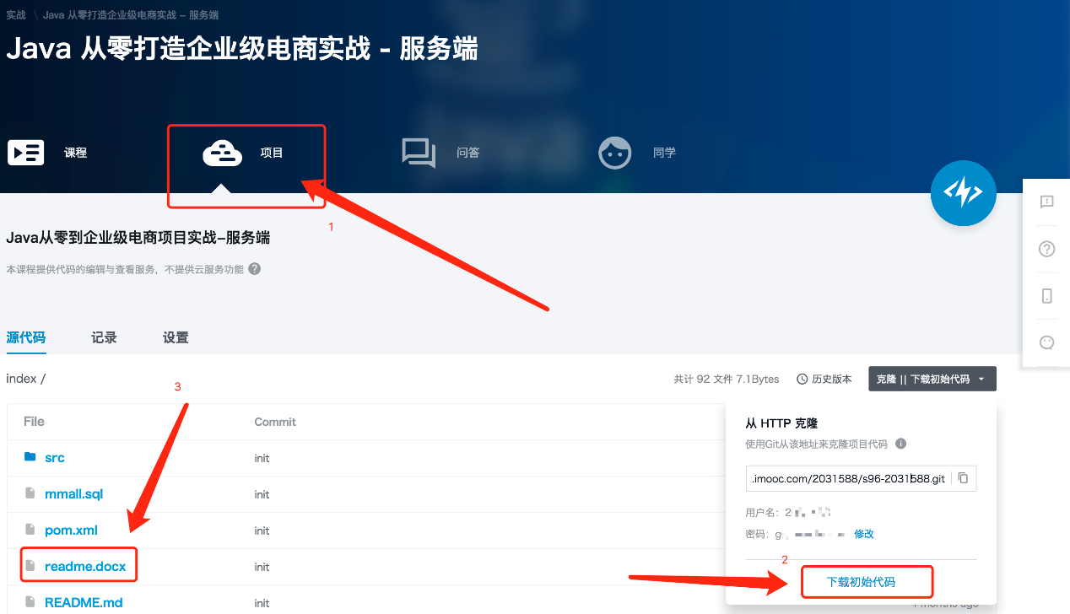

还是进入[课程](http://coding.imooc.com/class/96.html)，点击项目，右侧即可下载项目源码，貌似现在慕课网必须保证看视频到百分之多少才可以下载(具体多少不确定)，然后大家下载好之后，记得看下3那个箭头的readme.docx文档哟。可以让你快速上手。

**课程的接口文档wiki**

[课程](http://coding.imooc.com/class/96.html)的接口文档，给大家也是准备好的。登陆这个网址即可，开放的。  
<http://git.oschina.net/imooccode/happymmallwiki/wikis/home>

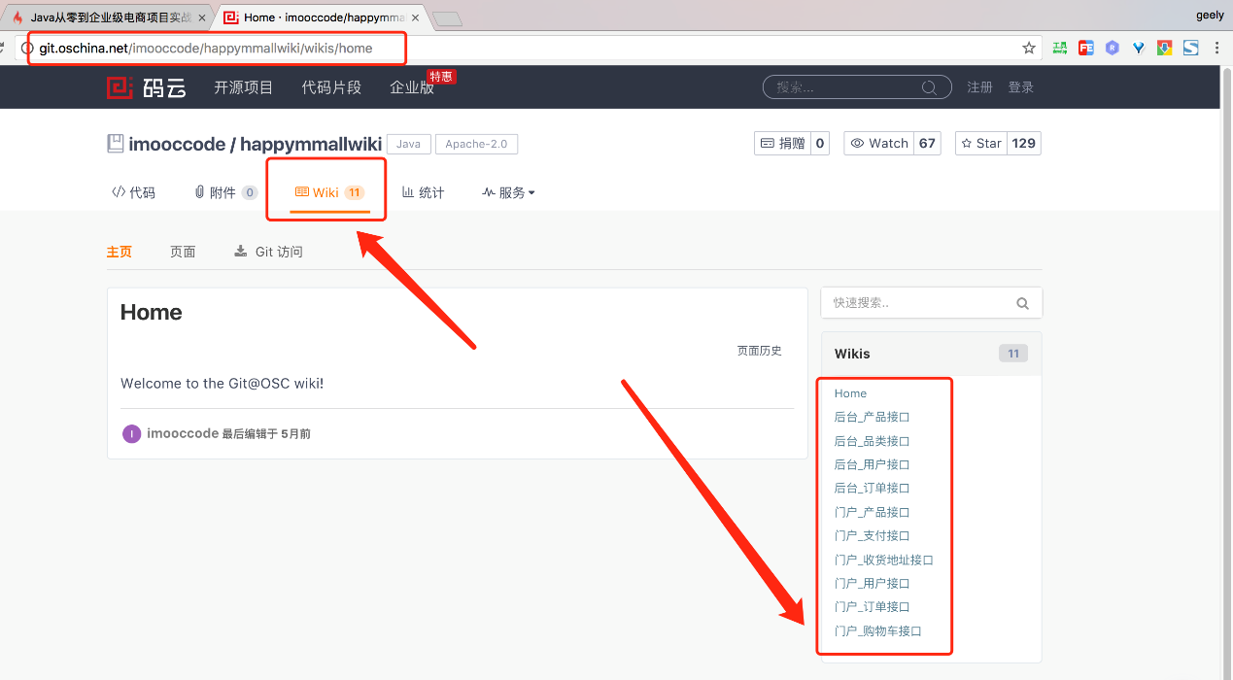

如图所示，点击右侧的对应的接口wiki即可。

**课程PPT**

小伙伴们经常来要PPT，这个情况是这样的。真的是非常遗憾。。因为有版权问题。PPT是无法下载到的~因为PPT一些命令比较长的。我特意给大家做了一些命令的html，例如yum安装的长命令  
<http://learning.happymmall.com/pptcommand.html>

**【重点】课程用到的环境配置、下载的FAQ**

大家访问这个网址，各种命令及配置，还有软件包等都给大家整理好了 <http://learning.happymmall.com>

下面介绍一下[课程](http://coding.imooc.com/class/96.html)相关的环境配置快速上手的方式

看完环境部署那章节的话，相信小伙伴们已经知道咱们的 <http://learning.happymmall.com> 是如何做出来的啦。

注:云服务器目前是1M的宽带，所以下载的时候有可能小慢，还请耐心等待哈......

**防火墙、nginx、vsftpd配置没格式化**

例如防火墙，nginx配置，大家在网站上打开是这样的  
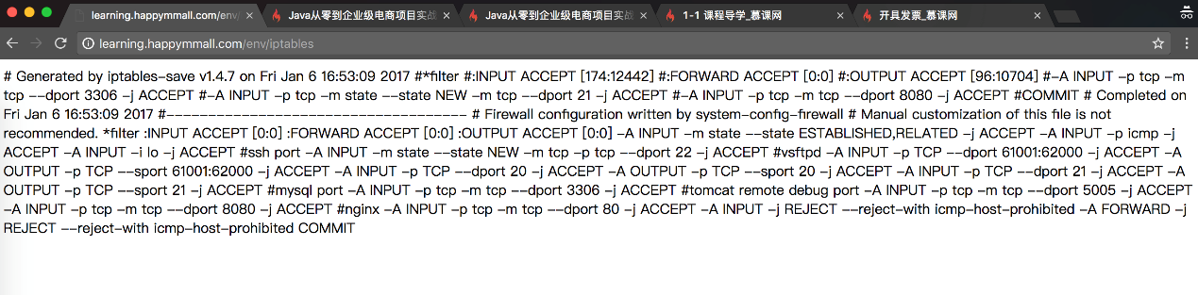  
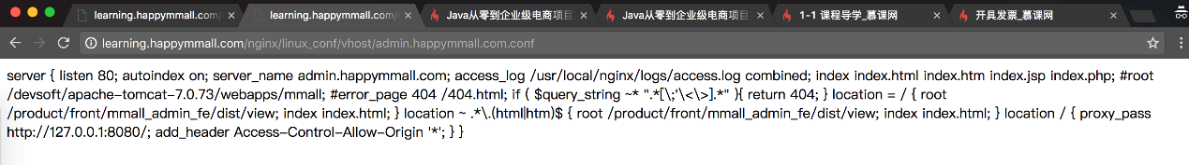

可以看出来，并没有格式化。

**防火墙、nginx、vsftpd配置文件格式化解决方法**

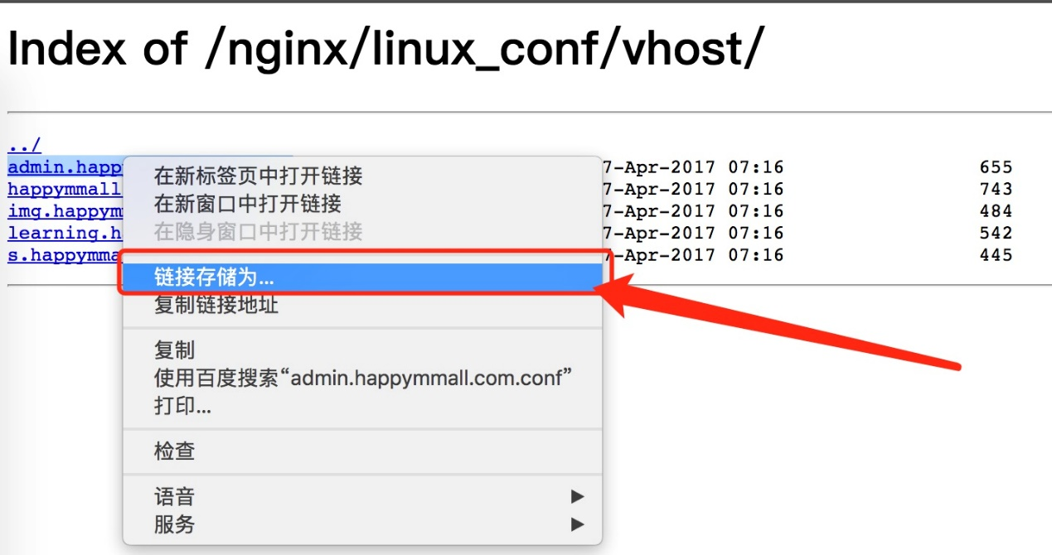  
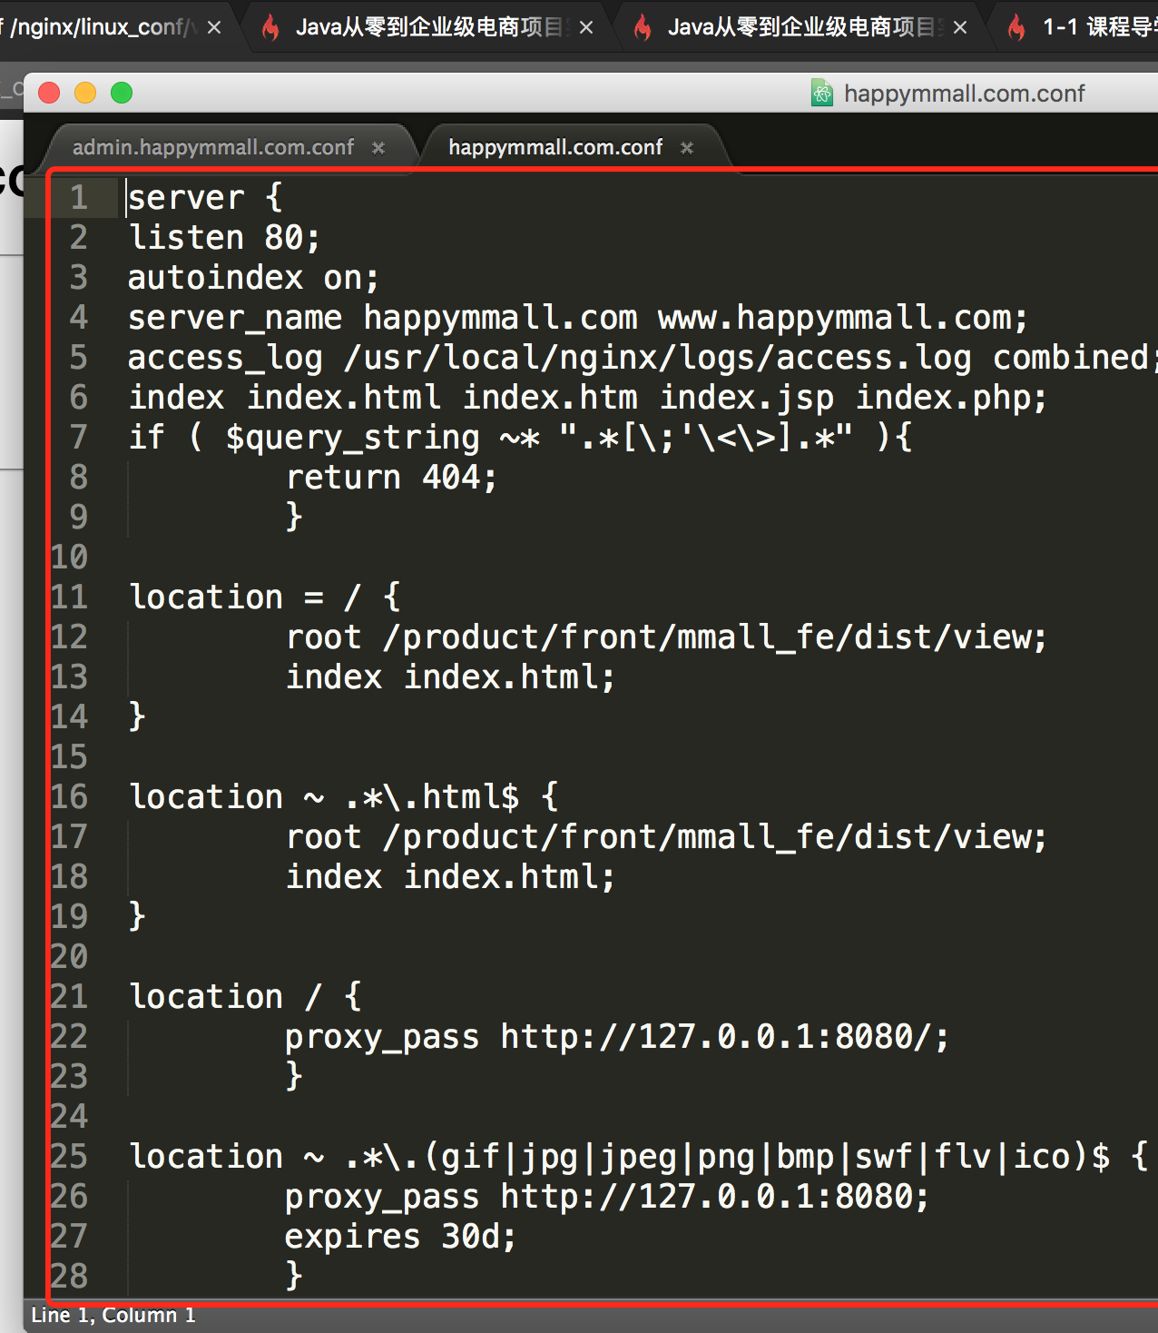  
如图，在上一层，右键另存为，保存到本地。然后通过本地的文本软件打开即可。这样配置就是格式化的了。

**下载tomcat等tar.gz文件乱码**

如图所示，如果直接点进去就会这样。  
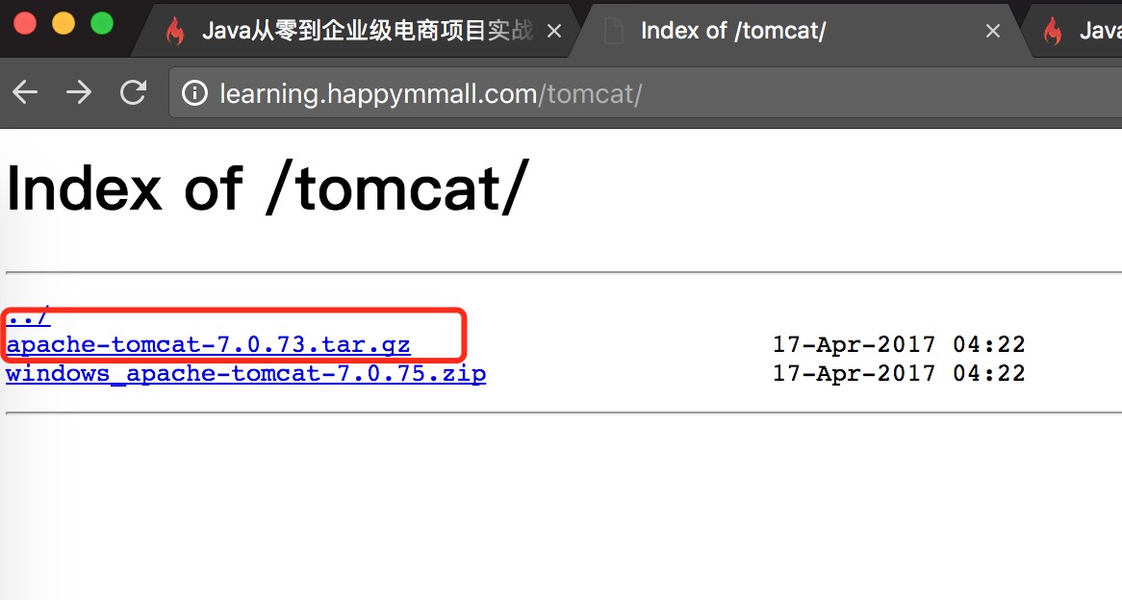  
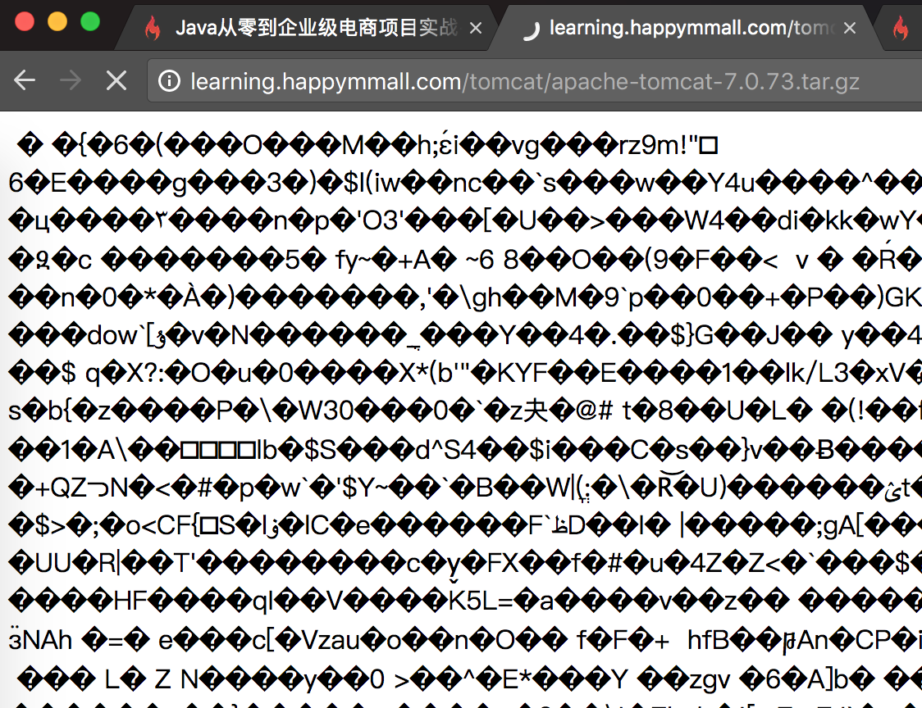

**下载tomcat等tar.gz文件乱码解决办法**

如图所示，大家只要在上一层直接另存为即可。不要点进去tar这个文件。zip文件在浏览器会直接启动下载。  
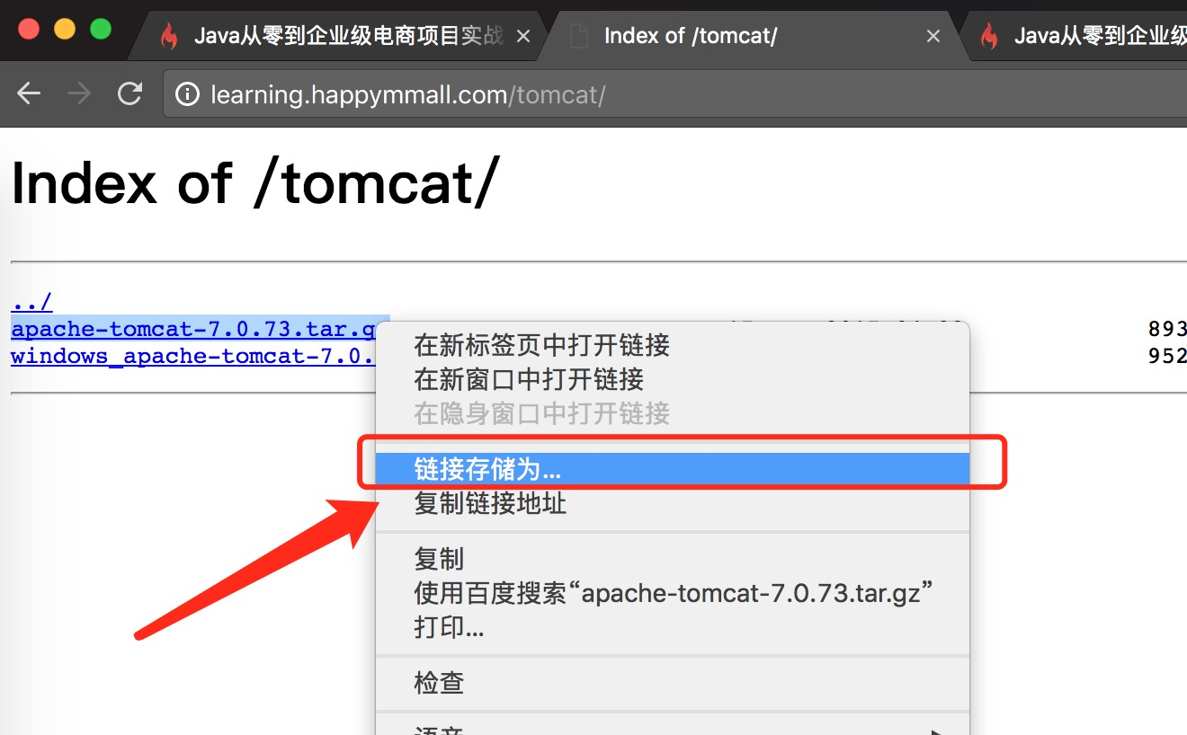  
如果是想下载到linux下的话，可以直接用wget命令下载。

**yum长命令等**

<http://learning.happymmall.com/pptcommand.html>

**支付宝对接时用到的网址**

同样的，网址比较多而且很长，给大家整理好了。访问下面即可。  
<http://learning.happymmall.com/alipaydoc.html>

**防火墙及环境变量配置**

<http://learning.happymmall.com/env/>

**项目sql**

<http://learning.happymmall.com/mmall.sql>

**QQ群大家共享的一些有用的文档**

<http://learning.happymmall.com/QQ%E5%AD%A6%E4%B9%A0%E7%BE%A4%E5%A4%A7%E5%AE%B6%E5%85%B1%E4%BA%AB%E7%9A%84useful%E6%96%87%E6%A1%A3/>

**自动化发布脚本**

<http://learning.happymmall.com/deploy/>

**linux vsftpd ftp服务器及配置**

<http://learning.happymmall.com/vsftpdconfig/>

**windows ftp服务器及配置**

<http://learning.happymmall.com/ftpserver/>  
<http://learning.happymmall.com/vsftpdconfig/>

**git安装包**

<http://learning.happymmall.com/git/>

**JDK安装**

<http://learning.happymmall.com/jdk/>

**maven安装**

<http://learning.happymmall.com/maven/>

**mysql安装及配置**

<http://learning.happymmall.com/mysql/>

**nginx安装及配置**

<http://learning.happymmall.com/nginx/>

**tomcat安装**

<http://learning.happymmall.com/tomcat/>

**Mark一下**

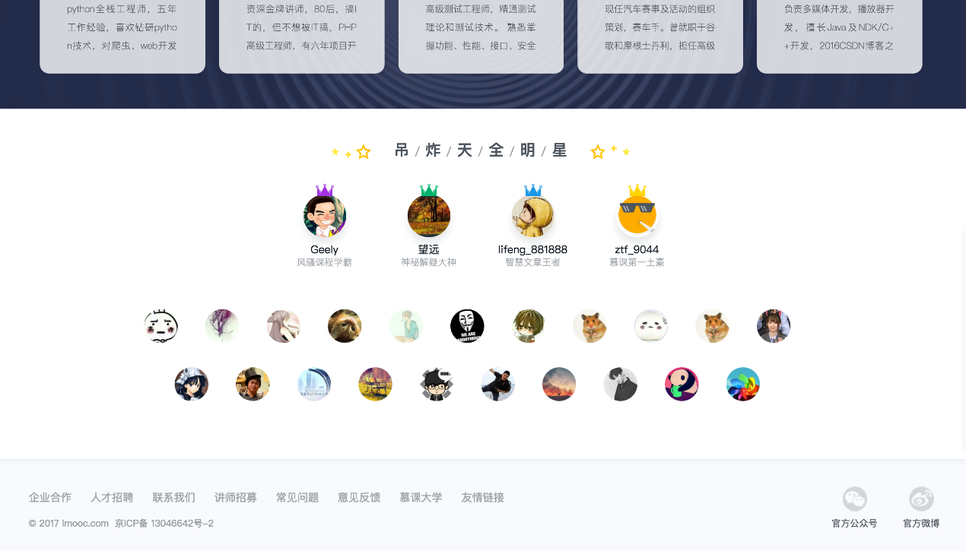

**课程学习资料整理**

为了让大家对项目整体有一个概述，以及碰到问题可以快速定位及解决。特整理如下资料

**项目的思维导图**

这个思维导图是为了大家梳理知识点，加深学习的知识点印象。希望大家别白学，学到自己手里的才是自己的哟~加油~如果有精力的同学，完全可以按照这个思维导图，在大脑中好好仔细过一下这些知识点，相信你会有意想不到的收获！如果卡住了，就继续回头看看，这样印象更深刻。

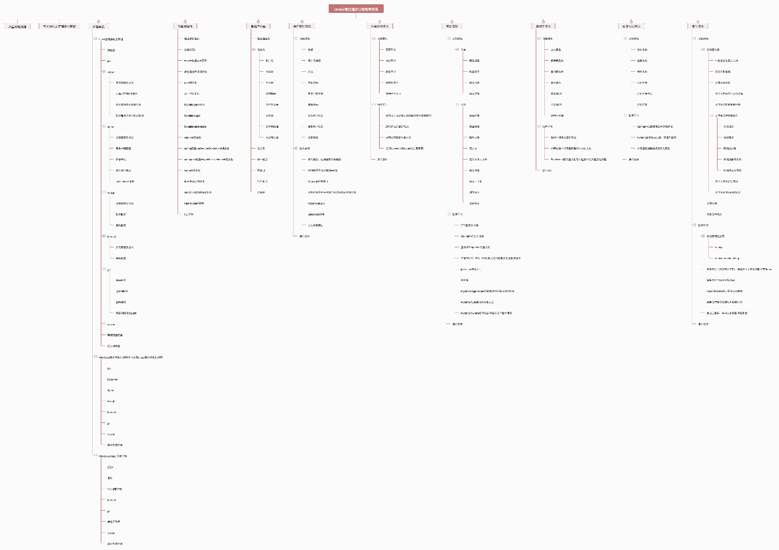

**思维导图线上地址**

[感觉手记里不太清晰，矢量图在这里，无限放大也清晰，哇哈哈哈。](http://learning.happymmall.com/happymmallv1.svg)

<http://learning.happymmall.com/happymmallv1.svg>

**happymmall线上环境**

为了方便大家使用前后台，周六抽出半天时间做了环境隔离，给大家提供一个良好的测试和体验环境。

**演示地址，管理员账号密码不公开**

线上前台地址：<http://www.happymmall.com>

线上后台地址：<http://admin.happymmall.com>

**线上测试地址，请看下面的账号密码说明**

线上测试环境前台地址：<http://test.happymmall.com>

线上测试环境后台地址：<http://admintest.happymmall.com>

测试环境管理员登录的账号是admin

测试环境管理员登录的密码是admin(请不要修改密码，是大家共用的)

注：此账号密码仅限登录

<http://test.happymmall.com>

和

<http://admintest.happymmall.com>

**【重点】问答区常见问题整理**

<http://www.imooc.com/article/18998>

**happymmall课程QQ群分享手记**

<http://www.imooc.com/article/19094>

**找工作的季节之简历及找工作的分享**

<http://www.imooc.com/article/19998>